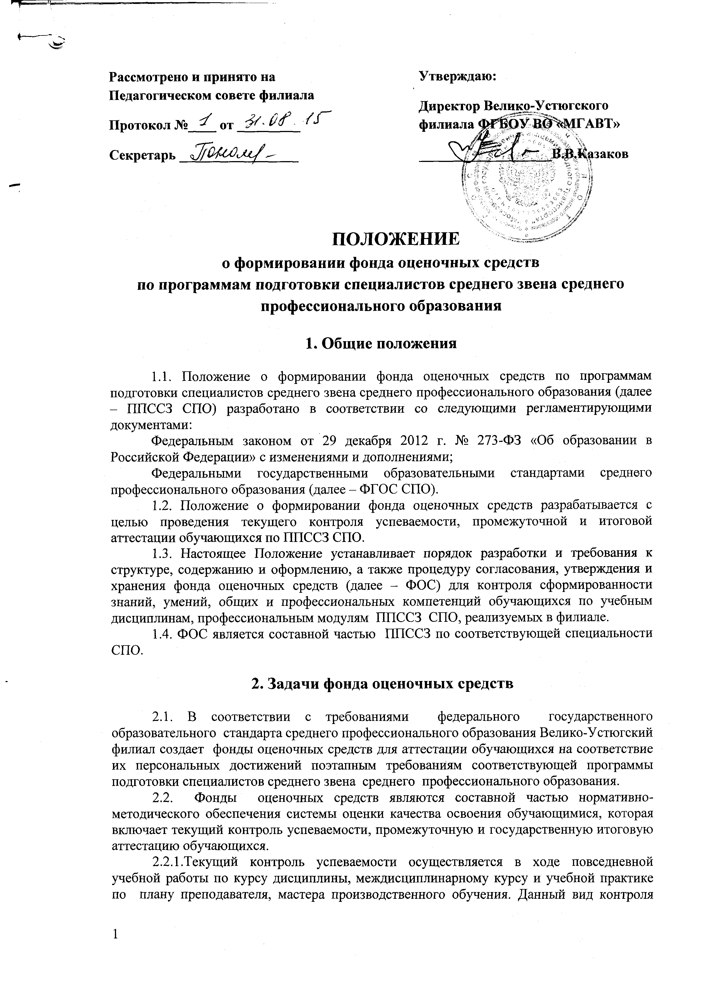

стимулирует у обучающихся стремление к систематической самостоятельной работе по изучению учебной дисциплины, междисциплинарного курса, овладению профессиональными и общими компетенциями.
2.2.2. Промежуточная аттестация обучающихся по учебной дисциплине, междисциплинарному курсу осуществляется в рамках завершения изучения учебной дисциплины, междисциплинарного курса. Предметом оценки освоения учебной дисциплины и междисциплинарного курса являются умения и знания.
2.2.3.Промежуточная аттестация обучающихся по учебной и производственной практикам осуществляется в рамках учебной и производственной практик. Предметом оценки по учебной и производственной практикам обязательно являются дидактические единицы «иметь практический опыт» и «уметь». В отдельных случаях по итогам производственной практики (чаще) и учебной (реже) возможна оценка сформированности профессиональных и общих компетенций.
2.2.4.Промежуточная аттестация обучающихся по профессиональному модулю в целом осуществляется в форме экзамена (квалификационного) и позволяет определить сформированность профессиональных компетенций, развитие общих компетенций и готовность к выполнению соответствующего вида профессиональной деятельности, предусмотренного для ППССЗ в целом. Условием допуска к экзамену (квалификационному) является успешное освоение обучающимися всех элементов программы профессионального модуля: теоретической части модуля (МДК) и практик.
2.3. При помощи фонда оценочных средств осуществляется контроль и управление процессом приобретения обучающимися необходимых знаний, умений, практического опыта и компетенций, определенных ФГОС СПО по соответствующему направлению подготовки в качестве результатов освоения профессиональных модулей, либо отдельных учебных дисциплин.
2.4. Фонд оценочных средств должен формироваться на основе ключевых принципов оценивания:
- валидности: объекты оценки должны соответствовать поставленным целям обучения;
- надежности: использование единообразных показателей и критериев для оценивания достижений;
- объективности: получение объективных и достоверных результатов при проведении контроля с различными целями.
2.5. Основными требованиями, предъявляемыми к ФОС, являются:
- интегративность;
- проблемно-деятельностный характер;
- актуализация в заданиях содержания профессиональной деятельности;
- связь критериев с планируемыми результатами;
- экспертиза в профессиональном сообществе.

3. Разработка фонда оценочных средств

3.1.Фонды оценочных средств разрабатываются по каждой ППССЗ, реализуемой в филиале.
3.2. Фонд оценочных средств по отдельной специальности состоит из комплектов контрольно-оценочных средств (КОС) по каждой учебной дисциплине, разделу профессионального модуля, профессиональному модулю.
3.3.Ответственность за разработку комплектов КОС по учебной дисциплине, разделу профессионального модуля, профессиональному модулю по специальности СПО несет председатель предметно-цикловой комиссии (далее - ПЦК).
3.4.Непосредственным исполнителем разработки комплекта контрольно-оценочных средств по учебной дисциплине, разделу профессионального модуля, профессиональному модулю является преподаватель, зав. практикой по соответствующей специальности. Комплект контрольно-оценочных средств может разрабатываться коллективом авторов под руководством председателя ПЦК комиссии.
3.5. При составлении, согласовании с методистом и утверждении комплекта КОС должно быть обеспечено его соответствие:
- Федеральному государственному образовательному стандарту СПО по соответствующему направлению подготовки (специальности);
- Программе подготовки специалистов среднего звена (ППССЗ) и учебному плану соответствующей специальности СПО;
- рабочей программе учебной дисциплины, раздела профессионального модуля профессионального модуля, реализуемым в соответствии с ФГОС СПО.
- образовательным технологиям, используемым в преподавании данной учебной дисциплины, профессионального модуля.
3.6. Работы, связанные с разработкой комплекта контрольно-оценочных средств, вносятся в индивидуальные планы преподавателей.

4. Структура, содержание и оформление фонда оценочных средств

4.1. Оценочные средства, сопровождающие реализацию каждой ППССЗ СПО, должны быть разработаны для проверки качества формирования компетенций и являться действенным средством не только оценки, но и обучения.
4.2. Структурными элементами ФОС являются комплекты КОС, разработанные по каждой учебной дисциплине, разделу профессионального модуля, профессиональному модулю, входящим в учебный план в соответствии с ФГОС СПО.
4.3. Если одна и та же дисциплина с одинаковыми требованиями к ее содержанию преподается на различных специальностях, то по ней создается отдельный комплект контрольно-оценочных средств.
4.4. Структурными элементами комплекта контрольно-оценочных средств (КОС) по профессиональному модулю являются (Приложение 1):
- Паспорт комплекта контрольно-оценочных средств;
- Оценка освоения междисциплинарного(ых) курса(ов);
- Оценка по учебной и (или) производственной практике
- Контрольно-оценочные материалы для экзамена (квалификационного) (Приложение 2).
4.5. Структурными элементами комплекта контрольно-оценочных средств (КОС) по учебной дисциплине являются (Приложение 3):
- Паспорт комплекта контрольно-оценочных средств;
- Результаты освоения учебной дисциплины, подлежащие проверке;
- Оценка освоения учебной дисциплины;
- Контрольно-оценочные материалы для промежуточной аттестации
- В приложении указываются материалы для текущего контроля
4.6. Комплекты КОС по каждой учебной дисциплине, разделу профессионального модуля, профессиональному модулю включают в себя контрольно-оценочные материалы, позволяющие оценить знания, умения и уровень приобретенных компетенций. Эти материалы оформляются с заданиями для оценки освоения учебной дисциплины, междисциплинарного курса, учебной и производственной практики, профессионального модуля. Каждый оценочный материал (задания) должен обеспечивать проверку освоения конкретных компетенций и (или) их элементов: знаний, умений.
4.7. Структурными элементами комплекта контрольно-оценочных средств по государственной (итоговой) аттестации являются:
- паспорт комплекта контрольно-оценочных средств;
- контрольные измерительные материалы для государственной итоговой аттестации.
4.8. Комплект других оценочных материалов (типовых заданий, нестандартных заданий, наборы проблемных ситуаций, соответствующих будущей профессиональной деятельности, сценарии деловых игр, практические задания и т.п.) должен быть структурирован в соответствии с содержанием рабочей программы дисциплины, раздела профессионального модуля, профессионального модуля, государственной (итоговой) аттестацией.

5. Процедура экспертизы, согласования и
утверждения фондов оценочных средств

5.1. Создаваемые комплекты контрольно-оценочных средств по профессиональным модулям должны проходить экспертизу. Итоги экспертизы оформляются документами (рецензия), подтверждающими факт согласования комплекта контрольно-оценочных средств, входящего в состав ППССЗ, с представителями профессионального сообщества (работников и (или) специалистов по профилю получаемого образования, руководителей организаций отрасли, профессиональных экспертов и др.). Комплекты контрольно-оценочных средств по учебным дисциплинам могут не проходить экспертизу.
5.2. Комплект контрольно-оценочных средств по профессиональному модулю, учебной дисциплине, разделу профессионального модуля рассматривается на заседании предметно-цикловой комиссии. Решение о включении комплекта контрольно-оценочных средств по учебной дисциплине, профессиональному модулю в ФОС принимается после рассмотрения на заседании предметно-цикловой комиссии и оформляется протоколом, проведения соответствующей экспертизы, апробации и утверждается зам.директора филиала по УМР.
5.3 Комплекты контрольно-оценочных средств для государственной (итоговой) аттестации - разрабатываются и утверждаются после обязательного предварительного положительного заключения работодателей.
5.4. Решение об изменении, аннулировании, включении новых оценочных средств в ФОС принимается на заседании предметно-цикловой комиссии, отражается в листе регистрации изменений в комплекте КОС и оформляется протоколом заседания ПЦК.

6. Хранение фонда оценочных средств

6.1. Печатный экземпляр комплекта контрольно-оценочных средств по профессиональному модулю входит в состав комплекта документов ППССЗ. Он хранится в составе УМК по профессиональному модулю, разделам профессионального модуля в электронном и печатном виде в методическом кабинете.
6.2. Экземпляр комплекта контрольно-оценочных средств по учебной дисциплине хранится в электронном и печатном виде в составе УМК по учебной дисциплине в методическом кабинете
6.3. Фонд оценочных средств по специальностям СПО, реализуемых в филиале, является собственностью учебного заведения.

Приложение 1

МИНИСТЕРСТВО ТРАНСПОРТА РОССИЙСКОЙ ФЕДЕРАЦИИ
Федеральное агентство морского и речного транспорта
Велико-Устюгский филиал
Федерального государственного бюджетного образовательного учреждения
высшего образования
«Московская государственная академия водного транспорта»
УТВЕРЖДАЮ
Зам. директора по УМР
______________ Н.А.Парфенова
«__» __________ 201_ г.

КОМПЛЕКТ
КОНТРОЛЬНО-ОЦЕНОЧНЫХ СРЕДСТВ
по разделу «__________________________»,
нумерация и название раздела
по МДК «____________________________ »,
нумерация и наименование МДК
по ПМ« ______________________________»
название ПМ

программа подготовки специалистов среднего звена специальности
__________ «_______________________________________________»
шифр специальности название специальности

Базовой подготовки

__________________
квалификация по диплому

УМК рассмотрен и одобрен на заседании ПЦК ____________
название ПЦК
дисциплин
Протокол № ___ от ______________

Председатель ПЦК: ______________

г.Великий Устюг
20___г.
КОС соответствует ФГОС СПО
по специальности ____________
шифр специальности
«__________________________»
название специальности
Методист
___________________ Е.А.Яхлакова
«___» __________ 201_ г.

Разработчик:
Велико-Устюгский филиал преподаватель И.О. Фамилия
ФГБОУ ВО «МГАВТ»

Эксперты:

Велико-Устюгский филиал преподаватель И.О. Фамилия
ФГБОУ ВО «МГАВТ

Наименование организации должность И.О. Фамилия

Приложение 2
МИНИСТЕРСТВО ТРАНСПОРТА РОССИЙСКОЙ ФЕДЕРАЦИИ

ФЕДЕРАЛЬНОЕ АГЕНТСТВО МОРСКОГО И РЕЧНОГО ТРАНСПОРТА

Велико-Устюгский филиал
Федерального государственного бюджетного
образовательного учреждения высшего образования
«Московская государственная академия водного транспорта»

УТВЕРЖДАЮ:
СОГЛАСОВАНО:
Директор ООО «Эллинг»
__________________И. С. Овдов
«____»________________201_ г.

Заместитель директора по УМР
______________Н.А. Парфенова
«____»_________________201_ г.

Программа экзамена (квалификационного)
по профессиональному модулю

ПМ «_________________________________»
Название ПМ
программы подготовки специалистов среднего звена

______________ «____________» (базовая подготовка)
шифр специальности название специальности

г. Великий Устюг
201_г.
Программа экзамена (квалификационного) разработана на основе Федерального государственного образовательного стандарта среднего профессионального образования по специальности (шифр специальности) «Название специальности» (базовая подготовка) и программы профессионального модуля ПМ (номер модуля) «Название профессинального модуля».

Организация-разработчик: Велико-Устюгский филиал Федерального государственного бюджетного образовательного учреждения высшего образования «Московская государственная академия водного транспорта»

Разработчики:
Фамилия Имя Отчество преподаватель дисциплин Велико-Устюгского филиала ФГБОУ ВО «МГАВТ»

Фамилия Имя Отчество, преподаватель дисциплин Велико-Устюгского филиала ФГБОУ ВО «МГАВТ»

Фамилия Имя Отчество, преподаватель специальных дисциплин Велико-Устюгского филиала ФГБОУ ВО «МГАВТ»

Рецензент:

Директор ООО «Эллинг» И. С. Овдов

Утверждено на заседании предметно- цикловой комиссии дисциплин

протокол №

« » |  |  | 201__ г.

Председатель предметно - цикловой комиссии дисциплин

_________________ А.В. Загородский

Приложение 3
МИНИСТЕРСТВО ТРАНСПОРТА РОССИЙСКОЙ ФЕДЕРАЦИИ
Федеральное агентство морского и речного транспорта
Велико-Устюгский филиал
Федерального государственного бюджетного образовательного учреждения
высшего образования
«Московская государственная академия водного транспорта»
УТВЕРЖДАЮ
Зам. директора по УМР
______________ Н.А.Парфенова
«__» __________ 201_ г.

КОМПЛЕКТ
КОНТРОЛЬНО-ОЦЕНОЧНЫХ СРЕДСТВ
по дисциплине
« _____________________________________ »

программа подготовки специалистов среднего звена специальности
__________ «_______________________________________________»
Шифр специальности название специальности

Базовой подготовки

__________________
квалификация по диплому

УМК рассмотрен и одобрен на заседании ПЦК ____________
название ПЦК
дисциплин
Протокол № ___ от ______________

Председатель ПЦК: ______________

г.Великий Устюг
20___г.
КОС соответствует ФГОС СПО
по специальности ____________
шифр специальности
«__________________________»
название специальности
Методист
___________________ Е.А.Яхлакова
«___» __________ 201_ г.

Разработчик:
Велико-Устюгский филиал преподаватель И.О.Фамилия
ФГБОУ ВО «МГАВТ»

Эксперты:

Велико-Устюгский филиал преподаватель И.О.Фамилия
ФГБОУ ВО «МГАВТ

Наименование организации должность И.О. Фамилия

